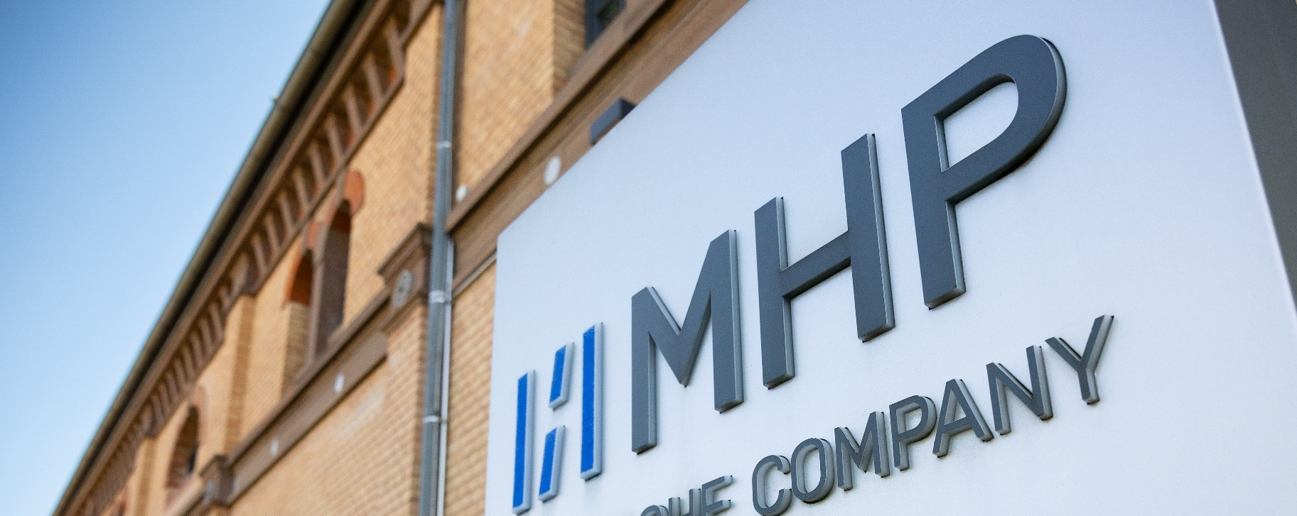

02. Mai 2026
30 Jahre MHP Management- und IT-Beratung
Vom SAP-Spezialisten zum Taktgeber der industriellen Transformation

Presse-Kontakt

MHP Management- und IT-Beratung GmbH

Benjamin Brodbeck
Leitung Presse- und
Öffentlichkeitsarbeit
+49 (0) 152 33 14 58 09
Benjamin.Brodbeck@mhp.com


Ann Holz
Sprecherin SAP Dig. Enterprises, Cyber Security, Future of Work & CSR
+49 (0) 152 22 60 56 61

Ann.Holz@mhp.com

MHP Media / Newsroom
www.mhp.com/newsroom

- Seit 30 Jahren stärkt MHP die Souveränität, Resilienz und Wettbewerbsfähigkeit seiner Kunden entlang der gesamten Wertschöpfungskette
- Am 2. Mai 1996 als SAP-Implementierungspartner gestartet, treibt MHP heute als globale Beratung den Wandel zur softwaredefinierten Industrie voran – klassische Digitalisierung reicht nicht mehr, denn Europas industrielle Zukunft entscheidet sich jetzt
- MHP überträgt seine Automobil- und Industrie-DNA auch auf neue Branchen wie Raumfahrt, Verteidigung und den öffentlichen Sektor
Ludwigsburg – Seit 30 Jahren treibt MHP als führender Transformationspartner die Zukunft der internationalen Industrie voran. Mit einem klaren Fokus auf Souveränität, Resilienz und Wettbewerbsfähigkeit begleitet die Management- und IT-Beratung ihre internationalen Kunden entlang der gesamten Wertschöpfungskette – von der Strategie bis zur praktikablen Umsetzung für wachsende Anforderungen.
„30 Jahre MHP sind für uns Bestätigung und Ansporn zugleich: Unsere Strategie bewährt sich. Seit jeher übersetzen wir Technologie konsequent in messbaren Kundennutzen. Unser Sweet Spot liegt in der Verbindung von strategischem Weitblick und technologischer Exzellenz – insbesondere in der Integration von Management- und IT-Beratung“, sagt Federico Magno, Group CEO von MHP. „Gleichzeitig folgen wir unserem Leitbild ‚The New Industrial‘: Wir schaffen Wettbewerbsfähigkeit durch konsequente Umsetzungsge-schwindigkeit, strukturelle Resilienz und technologische Souveränität. Dabei setzen wir gezielt auf Künstliche Intelligenz, Cloud und digitale Services, um Prozesse zu beschleunigen, Innovation schneller in die Umsetzung zu bringen und die Performance unserer Kunden auf ein neues Niveau zu heben – branchenübergreifend von Automotive und Manufacturing über Aerospace, Defense und Energy bis hin zum Public Sector.“
Dass diese Strategie greift, bestätigen auch führende Marktanalysen: So positioniert ISG beispielsweise die Management- und IT-Beratung in zentralen Zukunftsfeldern wie Manufacturing, SAP sowie Data & AI als führenden Anbieter.
Dr. Jochen Breckner, Vorstand für Finanzen und IT der Porsche AG, unterstreicht dies: „Ich gratuliere der MHP Mannschaft zum 30. Gründungsjubiläum. Als zweitgrößte deutsche Unternehmensberatung in Deutschland zählt MHP zu den führenden Beratungspartnern der Automobil- und Fertigungsindustrie. Seit unserem Einstieg im Jahr 1998 und der vollständigen Integration im Januar 2024 hat das Unternehmen seine Position kontinuierlich gestärkt – getragen von der Qualität und Stärke der Mitarbeitenden.“

Entwicklung seit 1996 – mit klarer DNA aus Automobil- und Fertigungsindustrie
Seit der Gründung im Jahr 1996 in Karlsruhe-Ettlingen hat sich MHP kontinuierlich weiterentwickelt – vom SAP-Implementierungspartner über eine Prozess- und IT-Beratung bis hin zu einer international tätigen Management- und IT-Beratung. Geprägt durch seine Wurzeln in der Automobil- und Fertigungsindustrie, verbindet MHP dabei von Beginn an technologische Umsetzungskompetenz mit einem tiefen Verständnis industrieller Wertschöpfung. Die Entwicklung folgte klaren industriellen Linien: ERP- und Prozessfokus in den 1990er-Jahren, Digitalisierung und globale Skalierung in den 2000er-Jahren, Industrie 4.0 und Plattformökonomie in den 2010er-Jahren sowie heute der Übergang zur softwaredefinierten Industrie mit Fokus auf KI, Datenräume und integrierte Architekturen.
Diese Entwicklungslinien bilden die Grundlage für die heutige industrielle Relevanz und Umsetzungstiefe, denn Wettbewerbsfähigkeit entsteht nicht allein durch Innovation, sondern durch die Fähigkeit, Innovation in skalierbare, belastbare Produktions- und Lieferstrukturen zu überführen. MHP adressiert genau diesen Übergang: Im Zentrum steht ein ganzheitliches IT-Integrationsmodell, das Unternehmenssysteme und operative Prozesse in einer konsistenten digitalen Architektur zusammenführt. Ein Schwerpunkt liegt auf SAP-basierten Lösungen wie SAP S/4HANA sowie digitalen Supply-Chain-Funktionalitäten. Diese Integration schafft Transparenz entlang der gesamten Wertschöpfungskette, verbessert Entscheidungsqualität und ermöglicht eine präzise Steuerung komplexer industrieller Abläufe.

Transfer auf neue Branchen: Luft- und Raumfahrt, Verteidigung, Energie sowie öffentlicher Sektor
Aufbauend auf dieser industriellen Tiefe überträgt MHP sein in der Automobilindustrie gezielt entwickeltes Know-how auf Luft- und Raumfahrt, Verteidigung, Energie und den öffentlichen Sektor. Grundlage ist die Übertragung bewährter Methoden und Architekturen auf sicherheitskritische und hochregulierte Umgebungen. Im Fokus stehen Skalierbarkeit und technologische Souveränität.

Globale Umsetzung in der Industriepraxis
Transformation wird bei MHP nicht lokal gedacht, sondern international umgesetzt: Mit insgesamt 21 Niederlassungen in Europa, Mexiko, Nordamerika, Indien sowie China werden Lösungen in unterschiedlichen Märkten entwickelt und direkt in bestehende Strukturen integriert. Erfahrungen aus einzelnen Projekten werden gezielt auf andere Standorte und Industrien übertragen.

ENABLING YOU TO SHAPE A BETTER TOMORROW

.

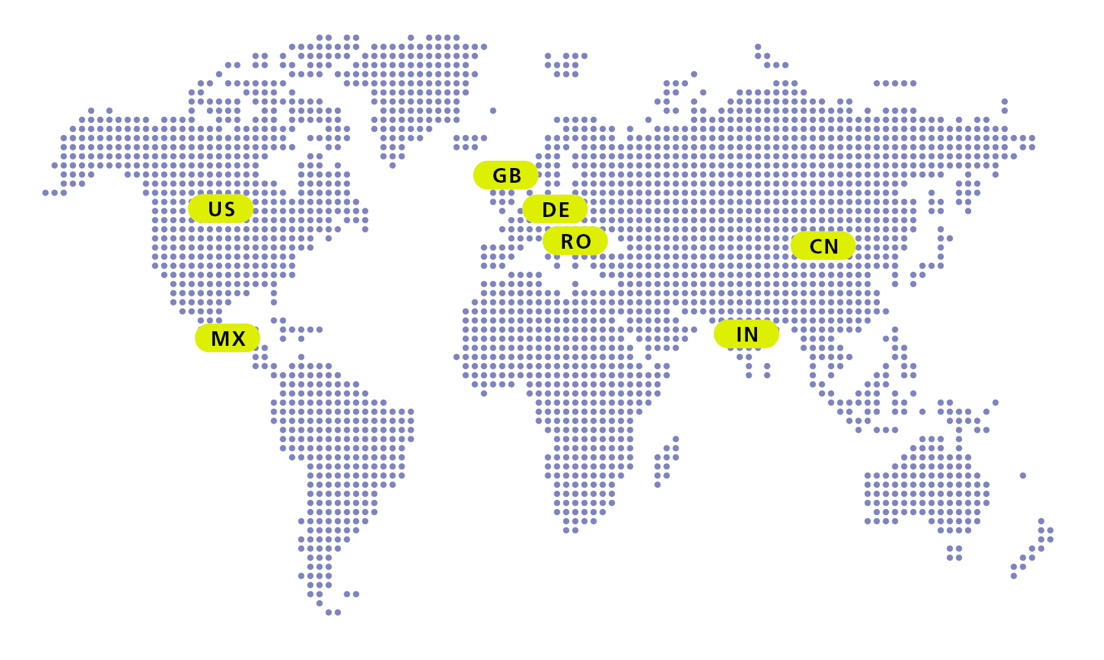

Über MHP

Als Technologie- und Businesspartner digitalisiert MHP seit 1996 die Prozesse und Produkte seiner weltweit rund 300 Kunden in den Bereichen Mobility und Manufacturing und begleitet sie bei ihren IT-Transformationen entlang der gesamten Wertschöpfungskette. Für die Management- und IT-Beratung steht fest: Die Digitalisierung ist einer der größten Hebel auf dem Weg zu einem besseren Morgen. Daher berät das Unternehmen der Porsche AG sowohl operativ als auch strategisch in Themenfeldern wie beispielsweise Customer Experience und Workforce Transformation, Supply Chain und Cloud Solutions, Platforms & Ecosystems, Big Data und KI sowie Industrie 4.0 und Intelligent Products. Die Unternehmensberatung agiert international, mit Hauptsitz in Deutschland und Tochtergesellschaften in den USA, Mexiko, Großbritannien, Rumänien, Indien und China. Rund 4.700 MHPlerinnen und MHPler vereint der Anspruch nach Exzellenz und nachhaltigem Erfolg. Dieser Anspruch treibt MHP weiter an – heute und in Zukunft.

mhp.com

